Демоверсия олимпиады по физике
для студентов, обучающихся по ППКРС

1 задание записать номера сосудов используя математические символы < ,>, =.
2 задание записать краткий ответ.
Задание 3 записать ответ в виде таблицы. Указав в каждом столбце таблицы три понятия по указанному признаку.
4 задание выбрать два верных утверждения и записать их номера через запятую.
Задание 5 изобразите новое положение магнитной стрелки с указанием полюсов.
6 задание записать пропущенные слова в тексте по порядку через запятую.
В заданиях 7,8,10 и 13 ответом является одна буква. Укажите правильный вариант ответа, выбрав нужную букву.
9 задание заполнить таблицу. Запишите в таблицу выбранные цифры для каждой физической величины.
11,12,14 и16 записать решение и ответ.
15 задание записать показание прибора.
17 задание изобразите схему установки и опишите порядок проведения исследования .

Критерии оценки
Выполнение 1 задания оценивается 2 баллами, если верно указаны оба элемента ответа; 1 баллом, если допущена ошибка в указании одного из элементов ответа, и 0 баллов, если допущено две ошибки.
Задание 2 оценивается 1 баллом за каждый правильный ответ (если отмечены все предложенные ответы неверно, ставится 0 баллов)
Задания 3-13, 15-18 оцениваются 1 баллом.
Выполнение 14 задания оценивается 3 баллами, если верно указаны три элемента ответа; 2 баллом, если допущена ошибка в указании одного из элементов ответа, и 1 баллов, если допущено две ошибки, и 0 баллов, если допущено 3 ошибки.

 | 1 | 2 | 3 | 4 | 5 | 6 | 7 | 8 | 9 | 10 | 11 | 12 | 13 | 14 | 15 | 16 | 17 | Максимальное количество баллов
В-1 | 2 | 1 | 2 | 2 | 1 | 1 | 1 | 1 | 2 | 1 | 2 | 2 | 1 | 2 | 1 | 2 | 3 | 27

- На рисунке изображены три сосуда с жидкостями. Площади дна каждого из сосудов равны. В первом сосуде находится эфир (плотность равна 710 кг/м³); во втором — бензин (плотность равна 710кг/м³); в третье — вода. Сравните давления жидкостей p₁, p₂ и p₃ на дно соответствующего сосуда. В ответ запишите номера сосудов.
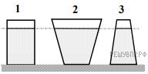

2.Почему легковым автомобилям разрешается ездить по городу с большей скоростью, чем грузовым?

3.Прочитайте перечень понятий, с которыми вы сталкивались в курсе физики:
Спидометр, диффузия, кристаллизация, деформация, штангенциркуль, термометр.
Разделите эти понятия на две группы по выбранному вами признаку. Запишите в таблицу название каждой группы и понятия, входящие в эту группу.
Название группы понятий | Перечень понятий

4. Велосипедист движется по прямому участку пути. На графике представлена зависимость его координаты от времени.
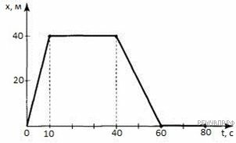

Выберите два утверждения, которые верно описывают движение велосипедиста, и запишите номера, под которыми они указаны.
1) Первые 10 с велосипедист двигался со скоростью 4 м/с.
2) Последние 20 с велосипедист движется равномерно.
3) Все движение велосипедиста можно назвать равноускоренным движением.
4) Через 10 с после начала движения велосипедист остановился.
5) Велосипедист всегда движется в одном направлении.

5. Магнитная стрелка компаса зафиксирована (северный полюс затемнен, см. рисунок). К компасу поднесли сильный постоянный полосовой магнит, затем освободили стрелку, она повернулась и остановилась в новом положении. Изобразите новое положение стрелки.
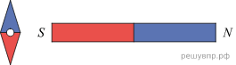
6. Прочитайте текст и вставьте пропущенные слова. Слова в ответе могут повторяться.

1) уменьшается
2) увеличивается
3) не изменяется
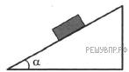

С вершины наклонной плоскости из состояния покоя соскальзывает без трения груз массой m. При спуске кинетическая энергия груза __________, потенциальная энергия груза__________, полная механическая энергия груза __________.

7. Молекулы вещества в твёрдом недеформированном теле находятся друг от друга на таких расстояниях, на которых
А. Действуют только силы притяжения
Б. Действуют только силы отталкивания
В. Силы притяжения уравновешиваются силами отталкивания
Г. Силы притяжения значительно превышают силы отталкивания

8.Температура первого тела - 5ºС, второго 260К, а третьего 20ºС. Каков правильный порядок перечисления этих тел по возрастанию температуры?
А. 1, 2, 3 Б. 3, 2, 1 В. 2, 1, 3 Г. 1, 3, 2

9.Ученик включил две одинаковые лампы в сеть постоянного напряжения, как показано на рисунке. Как изменятся накал лампы 1 (потребляемая мощность) и накал лампы 2 при замыкании ключа?
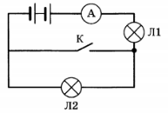

Для каждой величины определите соответствующий характер изменения:
1) увеличится;
2) уменьшится;
3) не изменится.
Запишите в таблицу выбранные цифры для каждой физической величины. Цифры в ответе могут повторяться.

Накал лампы 1 | Накал лампы 2

10.Незаряженный электроскоп (1) соединили с заряженным электроскопом (2) пластмассовым стержнем.

В результате эксперимента:

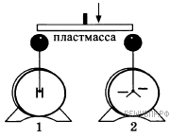

1) первый электроскоп останется незаряженным;
2) оба электроскопа зарядятся отрицательно;

3) второй электроскоп зарядится положительно;
4) оба электроскопа зарядятся отрицательно, у второго электроскопа уменьшится электрический заряд.

11. На рисунке приведены частоты, воспринимаемые органами слуха некоторых животных.
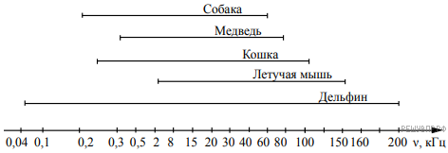
Кто из указанных животных воспринимает ультразвуковой сигнал с длиной волны 3,4 мм? Скорость звука в воздухе принять равной 340м/с. Запишите решение и ответ.

12. Мощность чайника составляет 2200 Вт, его подключили к розетке с напряжением 220 В. Какая сила тока будет на чайнике?

13. В трансформаторе, изображённом на рисунке, на вход А подают переменное напряжение. На обмотках B, C и D возникает ЭДС индукции. Количество витков равно изображённому на рисунке. Расположите обмотки B, C и D в порядке возрастания ЭДС индукции. Запишите в ответе соответствующую последовательность цифр.

1) B
2) C
3) D

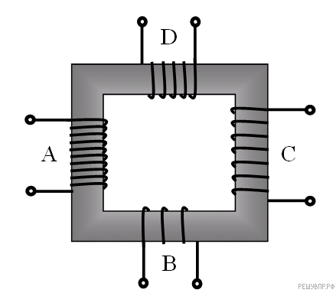

14. Прямой проводник длиной 20 см помещён в однородное магнитное поле с индукцией 2 Тл, направленной перпендикулярно направлению тока. Сила тока, протекающего по проводнику, составляет 3 А. Определите силу Ампера, действующую на проводник с током. Запишите формулы и сделайте расчёты.
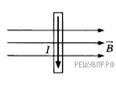

15. Давление жидкости или газа в замкнутом объеме измеряют при помощи манометра. Погрешность измерения давления при помощи данного манометра равна его цене деления.

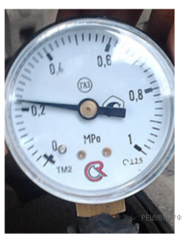
Запишите в ответ показания давления в мегапаскалях (МПа) с учётом погрешности измерений через точку с запятой. Например, если показания манометра (51,0 ± 0,5) МПа, то в ответе следует записать «51,0;0,5».
16. Два проводника соединены последовательно. Сопротивление на одном R₁ = 10 Ом, на другом R₂ = 6 Ом. Напряжение и сила тока равны U₁, U₂, I₁, I₂ соответственно. Общие напряжение и сила тока равны U, I соответственно. Посчитайте значение U₁, U₂ , если общая сила тока равна 3 А.

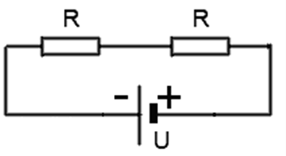
17. Вам необходимо исследовать, как меняется период колебаний пружинного маятника от жёсткости пружины. Имеется следующее оборудование:

1) секундомер электронный;
2) набор из 3 пружин;
3) набор из 5 грузов по 100 г;
4) штатив с муфтой и лапкой.

Опишите порядок проведения исследования. В ответе:
1. Зарисуйте или опишите экспериментальную установку.
2. Опишите порядок действий при проведении исследования.

